**Storyboard**

**1 O que é Storyboard?**

Os Storyboards existem de uma forma ou de outra. Há 30.000 anos atrás, os primeiros seres humanos criaram "storyboards" das suas façanhas de caça nas paredes das cavernas. Egípcios aperfeiçoaram este tipo de narrativa visual 24.000 anos mais tarde, com hieróglifos que contam histórias de vida inteiras de faraós. Claro que isso provavelmente não é o que a maioria de nós pensa quando ouvimos a palavra "storyboard", que nos traz de volta a uma palavra que usamos anteriormente: contorno. O que queremos nós dizer usando o termo storyboard, um esboço? Bem, o storyboard moderno que temos vindo a conhecer ao longo dos últimos 80 anos, ou mais, nunca foi destinado a ser a versão final de alguma coisa. É uma ferramenta que as pessoas usam para que os outros possam ver como algo poderá ser.

Eisner (1999) define*storyboard*como: cenas “imóveis” para filmes, pré-planejadas e dispostas em quadros pintados ou desenhados. Embora empreguem os elementos principais da arte sequencial, diferem das revistas e tiras em quadrinhos por dispensarem os balões e os quadrinhos. Não são destinados à ‘leitura’, mas antes para fazer a ponte entre o roteiro do filme e a fotografia final. Na prática, o*storyboard*sugere “tomadas” (ângulos de câmera) e prefigura a encenação e a iluminação.

Para Rabaça e Barbosa (2002, p. 694),*storyboard*é “uma sequência de desenhos que indicam e orientam, visualmente, determinadas tomadas descritas no roteiro de um filme, anúncio ou programa a ser realizado”.Suas ilustrações são mais técnicas, utilizando: símbolos como setas, por exemplo; numeração dos quadros e das sequências; tipos de plano; textos, que contém as falas e os complementos que possibilitam um maior entendimento dos acontecimentos do plano; entre outros elementos, deixando a funcionalidade em primeiro plano e em segundo, o desenho em si.

**2 Storyboard PIM**

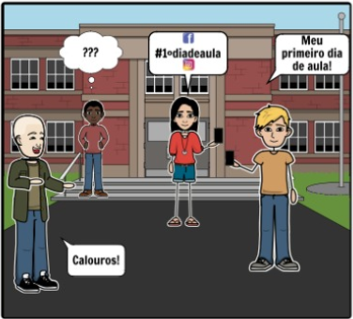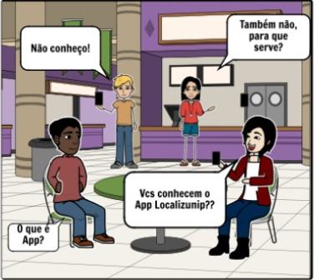

Figura – Primeiro dia na Faculdade

Figura – Conhecendo o App

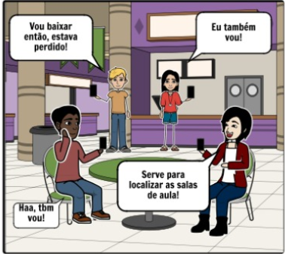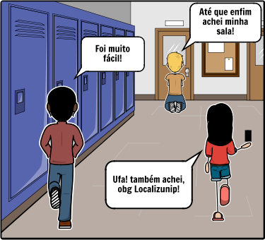

Figura – Utilizando o App

Figura – Localizando as salas

referencias

epfavidigueira.pt/ficheiros/ficheiro4523.pdf

<http://www.academia.edu/3639087/Storyboard>

RABAÇA, Carlos A.; BARBOSA, Gustavo G. Dicionário de Comunicação. Rio de Janeiro: Campus, 2002